19.05.2020
Тема урока: МНОГОГРАННИКИ. ПРАВИЛЬНЫЕ МНОГОГРАННИКИ.
Выполнить конспект урока
Определение. Многогранник- это тело, поверхность которого состоит из конечного числа плоских многоугольников.
Определение. Многогранник называется правильным, если все его грани - равные правильные многоугольники, а все многогранные углы имеют одинаковое число граней. Все ребра правильного многогранника - равные отрезки, все плоские углы правильного многогранника также равны.
Определение. Многогранник называется выпуклым, если он весь лежит по одну сторону от плоскости любой его грани.
Определение. Отрезок, соединяющий две вершины многогранника, не принадлежащие одной грани, называется диагональю многогранника.
Определение. Выпуклый многогранник называется правильным, если:
1) все его грани – равные правильные многоугольники;
2) в каждой вершине сходится одинаковое количество граней;
3) все его двугранные углы равны.
Следствия. В правильном многограннике равны:
а) все ребра;
б) все плоские и многогранные углы и в каждой вершине сходится одинаковое количество ребер.
Существует всего пять правильных многогранников:
Правильный тетраэдр | Правильный октаэдр | Правильный икосаэдр | Куб (гексаэдр) | Правильный додекаэдр
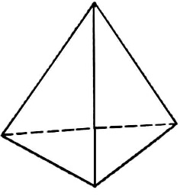 | 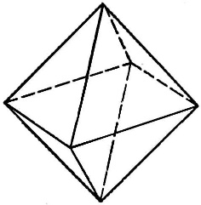 | 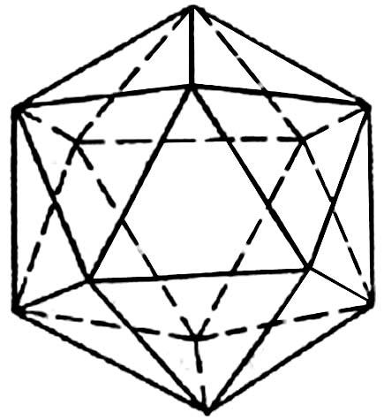 | 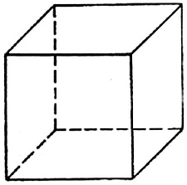 | 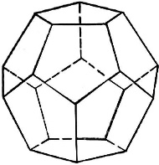
Составлен из четырёх равносторонних треугольников | Составлен из восьми равносторонних треугольников. | Составлен из двадцати равносторонних треугольников | Составлен из шести квадратов | Составлен из двенадцати правильных пятиугольников

Следствие. Выпуклых многогранников, у которых в каждой грани больше пяти ребер или в каждой вершине сходится более пяти ребер не существует.

Теорема Эйлера: Сумма числа граней и вершин любого многогранника равна числу рёбер, увеличенному на 2. Г + В = Р + 2
Число граней плюс число вершин минус число рёбер в любом многограннике равно 2. Г + В - Р = 2
Правильный многогранник | Число
 | граней | вершин | рёбер
Тетраэдр | 4 | 4 | 6
Куб | 6 | 8 | 12
Октаэдр | 8 | 6 | 12
Додекаэдр | 12 | 20 | 30
Икосаэдр | 20 | 12 | 30

20.05.2020 Тема урока:
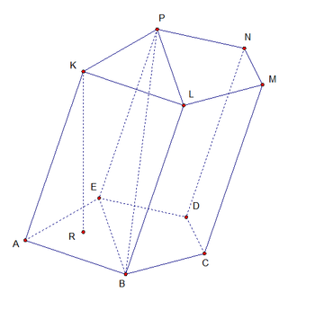
ПРИЗМА
Выполнить конспект урока.
Определение. Призмой называется многогранник, который состоит из двух плоских многоугольников, лежащих в разных плоскостях и совмещаемых параллельным переносом, и всех отрезков, соединяющих соответствующие точки многоугольников.

Основания ABCDE, KLMNP
Боковые грани Все грани, кроме оснований. ABLK, BCML, CDNM, DEPN, EAKP
Боковые ребра AK, BL, CM, DN, EP
Высота KR
Диагональ BP
Диагональное сечение EBLP

- основания призмы равны.
- у призмы основания лежат в параллельных плоскостях.
- у призмы боковые ребра параллельны и равны.
Определение. Призма называется прямой, если ее боковые ребра перпендикулярны основаниям. В противном случае призма называется наклонной.
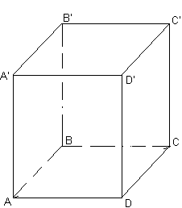
Определение. Прямая призма называется правильной, если ее основания являются правильными многоугольниками.

- Основания правильной призмы являются правильными многоугольниками.
- Боковые грани правильной призмы являются равными прямоугольниками.
- Боковые ребра правильной призмы равны.
- Правильная призма является прямой.

Параллелепипед

ПРЯМОЙ НАКЛОННЫЙ
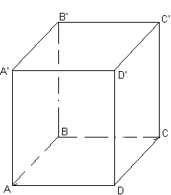
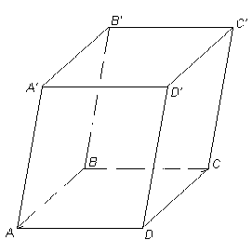

Определение. Если основание призмы есть параллелограмм, то она называется параллелепипедом. У параллелепипеда все грани - параллелограммы.

Грани параллелепипеда, не имеющие общих вершин, называются противоположными.
Теорема 1. У параллелепипеда противолежащие грани параллельны и равны.
AA`BB`=DD`CC`, AA`BB`|| DD`CC`

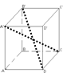
Теорема 2. Диагонали параллелепипеда пересекаются в одной точке и точкой пересечения делятся пополам.

A`O = OC, B`O = OD

Определение. Прямой параллелепипед, у которого основанием является прямоугольник, называется прямоугольным параллелепипедом. У прямоугольного параллелепипеда все грани- прямоугольники.

Прямоугольный параллелепипед, у которого все ребра равны, называется кубом.
Длина непараллельных ребер прямоугольного параллелепипеда называются его линейными размерами или измерениями. У прямоугольного параллелепипеда их три: длина, ширина, высота.
Центр симметрии прямоугольного параллелепипеда - точка пересечения его диагоналей.
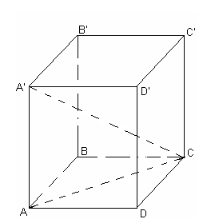
Теорема 3. В прямоугольном параллелепипеде квадрат диагонали равен сумме квадратов трех его измерений.

А`С²= А`А² + АД² +ДС².

